Système isolateur de ligne de haut-parleurs

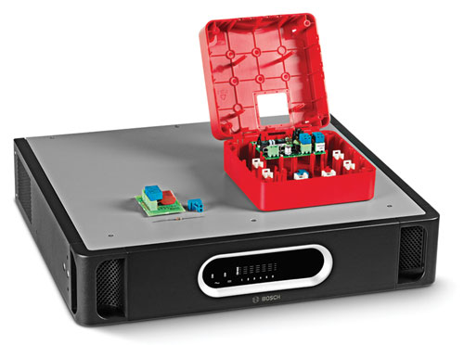
fr Cahier des charges destiné aux architectes et
ingénieurs

À propos de ce document

Usage
Lors de la préparation du cahier des charges, d'un appel d'offres ou d'un devis relatif au système isolateur de ligne de haut-parleurs Bosch, il peut s'avérer nécessaire de joindre une description fonctionnelle détaillée de tous les équipements fournis. Le cahier des charges pour les architectes et les ingénieurs présenté dans cette publication est destiné à être utilisé à ces fins, et peut être copié et/ou reproduit selon les besoins.

Portée
Le système isolateur de ligne de haut-parleurs Bosch doit être utilisé en combinaison avec le système de sonorisation Praesideo ou le système d'évacuation Plena. Ce cahier des charges destiné aux architectes et ingénieurs contient uniquement la description fonctionnelle spécifique au système isolateur de ligne de haut-parleurs Bosch.

Public ciblé
Ce cahier des charges destiné aux architectes et ingénieurs répond aux besoins des contractants, consultants et autres professionnels impliqués dans la gestion de projet, ou dans la conception, la définition des caractéristiques et la fourniture de systèmes de sonorisation et d'évacuation.

Copyright (propriété intellectuelle)
Bosch Security Systems BV, Eindhoven, est propriétaire des droits d'auteur de ce cahier des charges, mais les professionnels et organisations autorisés peuvent les reproduire en tout ou partie pour les besoins de leurs appels d'offres, propositions de cahier des charges et toute documentation associée, en lien avec leurs activités de vente et de gestion de projet.

Format de document
Le cahier des charges destiné aux architectes et ingénieurs est disponible au format numérique Word (.doc). Toutes les références aux pages, illustrations, tableaux, etc. de ce document numérique contiennent des hyperliens vers l'emplacement référencé.

Table des matières

1 Introduction 4
2 Portée du cahier des charges 4
3 Récapitulatif du système 4
3.1 Vue d'ensemble du système 4
3.2 Fonctions du système 4
3.3 Homologations et conformité 5
3.4 Compatibilité du système 5
3.5 Configuration du système 5
3.6 Installation du système et interconnexion 6
3.7 Fonctionnement du système 6
3.8 Maintenance système de premier niveau 6
4 Caractéristiques techniques 7
4.1 Unité maître 7
4.2 Carte d'isolateur 8
4.3 Résistance de fin de ligne 8
4.4 Carte de blocage DC 8

Introduction
Le système isolateur de ligne de haut-parleurs doit offrir une alternative plus économique pour garantir les fonctionnalités des systèmes de sonorisation et d'évacuation en cas d'incendie ou autre catastrophe. L'objectif principal du système est d'empêcher la perte de la fonction audio en raison de défaillances sur la ligne de haut-parleur.

Il élimine en grande partie la nécessité d'un câblage coûteux de type E30, grâce à la méthode du « câblage en boucle ». Le système doit être entièrement supervisé et configurable en fonction de l'installation de sonorisation et d'évacuation.

Les applications sont les suivantes :
- Systèmes de sonorisation qui couvrent
de grandes zones (plus de 25 haut-parleurs
par zone).
- Évacuation : pour les sites qui ont plusieurs salles dans la même zone d'incendie.

Portée du cahier des charges
Ce cahier des charges doit couvrir la fourniture, l'installation et la maintenance du système isolateur de ligne de haut-parleurs.

Récapitulatif du système

Vue d'ensemble du système
Le système isolateur de ligne de haut-parleurs comprend une unité maître, des cartes d'isolateur et des cartes de blocage DC.

Les sorties de zone du système de sonorisation et d'évacuation sont connectées à l'unité maître, qui peut gérer un total de six boucles de haut-parleur de 500 W.
Les cartes d'isolateur sont montées en bus dans la boucle de haut-parleur et distribuent l'audio à partir du système de sonorisation et d'évacuation vers les haut-parleurs.

L'état de chaque boucle est indiqué par des LED sur le panneau avant de l'unité maître. Le panneau avant possède également des LED indiquant l'état de l'alimentation secteur et de la batterie de secours. Tous les indicateurs de défaillance du panneau avant sont liés à des relais de défaillance sur le panneau arrière de l'unité maître.
Le panneau arrière contient les connexions, le sélecteur de tension, le commutateur de l'alimentation secteur et les commutateurs DIP pour la configuration et les tests.

Les cartes d'isolateur possèdent deux connecteurs audio 100 V pour la connexion aux deux côtés de la boucle de haut-parleur et un troisième connecteur audio 100 V pour la création d'une dérivation pour un ou plusieurs haut-parleurs. Les réglages du cavalier permettent de définir le niveau de puissance admissible du haut-parleur (10, 36, 100 W ou 10 W avec filtre de fréquence pilote de 20 kHz) et d'autres paramètres de supervision.

La carte d'isolateur possède un voyant LED de test/défaillance. La carte d'isolateur est montée dans un boîtier rouge IP30. Le voyant LED est visible lorsque la carte est montée dans le boîtier, ce qui facilite la détection des défaillances dans le système.

La carte de blocage DC bloque le courant continu et fournit une protection contre les surcharges grâce à un limiteur de courant. Elle offre les mêmes connexions que la carte d'isolateur, ce qui permet une connexion rapide et pratique de la boucle de haut-parleur et des connexions de dérivation (charge de haut-parleur de 10 W).

Fonctions du système
L'unité principale contrôle la boucle de haut-parleur afin de détecter les défaillances éventuelles, et les affiche sur le panneau avant.

Les fonctions principales des cartes d'isolateur sont les suivantes :
- détecter et isoler les court circuits dans la section adjacente.
- détecter et isoler les circuits ouverts, les court circuits et les surcharges sur une dérivation.

Homologations et conformité
Le système isolateur de ligne de haut-parleurs est conforme à toutes les réglementations et normes applicables à ce type d'équipement, et possède notamment les homologations et certifications suivantes :

Homologations
Sécurité | conf. à EN 60065
Émissions | conf. à EN 55103-1
Immunité | conf. à EN 55103-2 et EN 50130-4
Maritime | conf. à EN 60945
Évacuation | conf. à EN 54-16

Conformité
Conformité pour utilisation décrite dans | NEN2575, VDE0833 et BS5839
Évacuation | conf. à EN 60849

En outre, le système doit être conforme à toutes les normes internationales, nationales et locales applicables à la conception, la construction et l'installation des équipements électriques.

Compatibilité du système
Le système isolateur de ligne de haut-parleurs est testé avec les produits et lignes de produits suivants :

Lignes de produits :
- Système de sonorisation Praesideo
- Système d'évacuation Plena (VAS)
Amplificateurs Praesideo :
- Amplificateurs de puissance : PRS-1P500,
PRS-2P250 et PRS-4P125
- Amplificateurs de base : PRS-1B500,
PRS-2B250 et PRS-4B125
Unités du système d'évacuation Plena :
- Contrôleur pour système d'évacuation Plena : LBB1990/00
- Routeur pour système d'évacuation Plena : LBB1992/00
- Amplificateurs de puissance Plena : LBB1930/20, LBB1935/20 et LBB1938/20

Le système isolateur de ligne de haut-parleurs doit être compatible avec la gamme Praesideo de produits de supervision de haut-parleur (LBB4440/00, LBB4441/00, LBB4442/00 et LBB4443/00).

Configuration du système
Il est possible d'utiliser les options d'installation suivantes :

Option d'installation 1 : une carte d'isolateur pour chaque haut-parleur :
50 cartes d'isolateurs au maximum peuvent être installées dans chaque boucle de haut-parleur pour cette option.

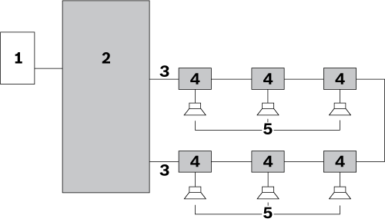

Option d'installation 2 : branche de haut-parleurs connectée à une carte d'isolateur.

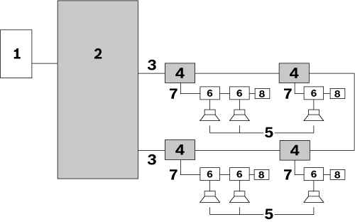

Option d'installation 3 : haut-parleurs connectés entre des cartes d'isolateur.

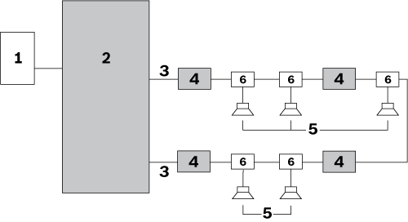

Options d'installation combinées :
Il est possible de combiner les options d'installation.

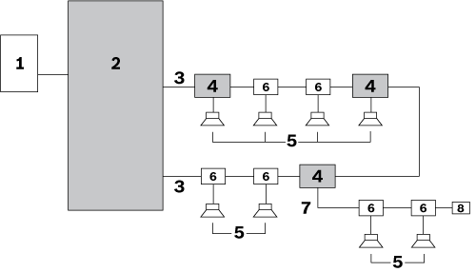

N° | Élément
1 | Sortie de zone d'un système de sonorisation et d'évacuation
2 | Unité maître
3 | Boucle de haut-parleur (une boucle illustrée)
4 | Carte d'isolateur
5 | Haut-parleur
6 | Carte de blocage DC

Installation du système et interconnexion
Les unités maîtres sont montées en racks de 19".

L'installation du système est basée sur la méthode du « câblage en boucle ». Tous les haut-parleurs sont connectés au système à l'aide d'une carte d'isolateur, d'une carte de blocage DC ou d'un condensateur de blocage DC.

Le calibre maximal des câbles utilisés pour la boucle de haut-parleur est de 2,5 mm². La longueur maximale du câble de chaque boucle de haut-parleur est de 1 000 m.

La capacité totale maximale des câbles de chaque boucle est de 600 nF, capacité de câble de dérivation incluse.
L'impédance de câble maximale totale dans chaque boucle est de 24 ohms.

La longueur de câble maximale d'une dérivation à un haut-parleur est de 50 m, indépendamment de la
longueur de la boucle. La charge maximale autorisée sur une carte de blocage DC est de 20 W.

Fonctionnement du système
Le système isolateur de ligne de haut-parleurs est entièrement supervisé. Il n'y a pas de contrôles opérateur à l'avant ou l'arrière de l'unité maître.

L'interface utilisateur sur le panneau avant de l'unité maître se compose de voyants LED qui indiquent les conditions suivantes :
- Mode Test de marche
- Défaut
- Initialisation de boucle
- Boucle OK

Les états de l'alimentation secteur et de l'alimentation par batterie sont également indiqués sur l'unité maître.

L'unité maître, les cartes d'isolateur et les cartes de blocage DC peuvent fonctionner à une température de fonctionnement maximale de 55 °C.

Le système vérifie toutes les conditions de défaillance dans la boucle de haut-parleur principale.

Maintenance système de premier niveau
La conception du système permet une localisation et une correction rapides et efficaces des défaillances par le personnel local. Cette opération est permise par l'intégration d'un mode Test de marche. Des pièces de rechange et des instructions sont fournies.

Caractéristiques techniques
Les caractéristiques techniques du périphérique sont les suivantes :

Unité maître

Caractéristiques électriques

Alimentation secteur
Tension | 115/230 VAC, ±10 %, 50/60 Hz
Calibre des fusibles | T6.3 A, 250 V
Courant d'appel | Durée : ≤ 10 ms ; ≤ 30 A
Consommation max. | 150 W

Alimentation par batterie
Tension | 18 – 56 VDC nominale 24 ou 48 VDC
Niveau de détection des défaillances de l'alimentation de secours | 21 ± 1 VDC
Courant d'alimentation  de secours max. | 4,5 A

Interfaces matérielles
E/S audio 100 V  (boucle 1-6) | Connecteur à vis enfichable
Sortie d'état (boucle 1-6) | Contacts flottants 24 V, 1 A
Relais de défaillance sauf relais de défaillance général | - L'état OK est normalement hors tension  - NO est ouvert
Relais de défaillance général | - L'état OK  est Sécurité intrinsèque, normalement  sous tension  - NC est ouvert (sécurité intrinsèque)

Performances
Nombre maximal de cartes d'isolateur en boucle | 50
Puissance admissible  par boucle | 500 W
Plage de fréquences | 50 Hz à 20 kHz

Consommation de la batterie 24 V

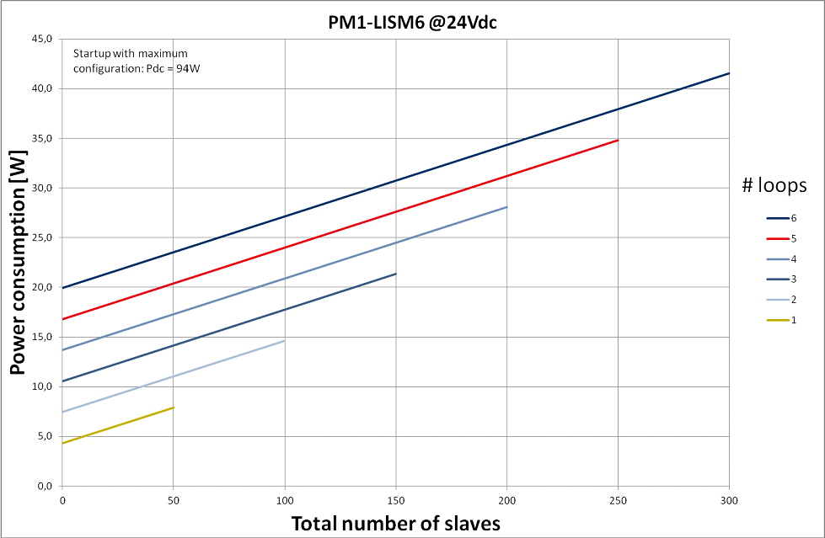

Consommation de la batterie 48 V

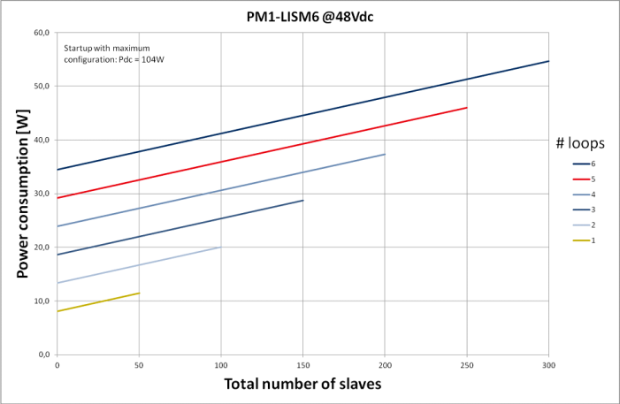

Caractéristiques mécaniques

Dimensions (H x l x P)
Pour utilisation en rack 19", avec supports | 88 x 483 x 400 mm
devant les supports | 40 mm
derrière les supports | 360 mm
Poids | 15,9 kg
Montage | Rack 19"
Couleur | Anthracite et argent

Caractéristiques environnementales

Température de fonctionnement | -5 à +55 °C
Température de stockage | -20 à +70 °C
Humidité relative | 15 % à 90 %
Pression atmosphérique | 600 à 1 100 hPa

Carte d'isolateur

Caractéristiques électriques

Connexion de boucle de haut-parleur | Audio 120 VAC, max 5 A
Boucle maximale avec charge sur les haut-parleurs | 500 W
Charge de dérivation maximale-off | 100 W
Témoin LED de panne  de test | Jaune
Bouton de test | Momentanée

Caractéristiques mécaniques

Dimensions (H x l x P) | 78 x 60 x 32 mm  (3.0 x 2.3 x 0.6 in)
Caisson | 150 x 150 x 75 mm  (5.9 x 5.9 x 2.9 in)
Options de montage | - Monté dans le boîtier fourni  - Monté à l'intérieur du haut-parleur  - Monté dans un boîtier IP-65  (un support de fixation optionnel LBB 4446/00  est requis)
Poids | Environ 180 g
Couleur | Rouge
Propriétés ignifuges | UL60065
Protection contre les infiltrations | IP30
Trous pour câbles | - 3 trous pour  câbles de 6 mm  - 3 trous pour  câbles de 9 mm
Caractéristiques environnementales

Température de fonctionnement | -5 à +55 °C
Température de stockage | -20 à +70 °C
Humidité relative | 15 % à 90 %
Pression atmosphérique | 600 à 1 100 hPa

Résistance de fin de ligne

Caractéristiques électriques

Résistance de fin de ligne | Résistance 47 kohms,  > 0,5 W

Carte de blocage DC

Caractéristiques électriques

Connexion de boucle de haut-parleur X1, X2 | Audio 120 VAC, max 5 A
Boucle maximale avec charge sur les  haut-parleurs | 500 W
Dérivation X3 | 20 W sur dérivation-off
Filtre passe-haut | - 67 Hz à une  charge de 20 W  - 34 Hz à une  charge de 10 W

Caractéristiques mécaniques

Dimensions (H x l x P) | 60 x 45 x 30 mm  (2.7 x 1.8 x 0.6 in)
Montage | Monté en interne dans le haut-parleur (un support  de fixation optionnel LBB 4446/00 est requis)
Poids | Environ 16 g

Caractéristiques environnementales

Température de fonctionnement | -5 à +55 °C
Température de stockage | -20 à +70 °C
Humidité relative | 15 % à 90 %
Pression atmosphérique | 600 à 1 100 hPa

Pour obtenir plus d'informations, vous pouvez visiter le site Web www.boschsecurity.com

© 2014 Bosch Security System BV
Les données sont susceptibles d'être modifiées sans notification préalable.
03-2014 V1.1

